IPTV系统使用说明

IPTV访问方式
方式一：
手机或者PC直接输入IPTV地址访问：http://172.17.100.122
部分安卓6.0系统的手机会访问到pc页面,请安装uc浏览器后打开上述链接地址或者下载直播客户端访问直播.
PC访问建议使用IE11以上浏览器，第一次访问系统，会提示下载并安装插件，请下载安装，如果操作系统有拦截软件，请注意允许。

方式二：
对于Android系统的用户可以在http://172.17.100.122/download/LivePlayer.apk下载客户端安装，安装完毕即可通过APP观看直播内容。

直播页面使用介绍
PC端：直播主要包括两部分：栏目、频道列表和视频窗口。如图：

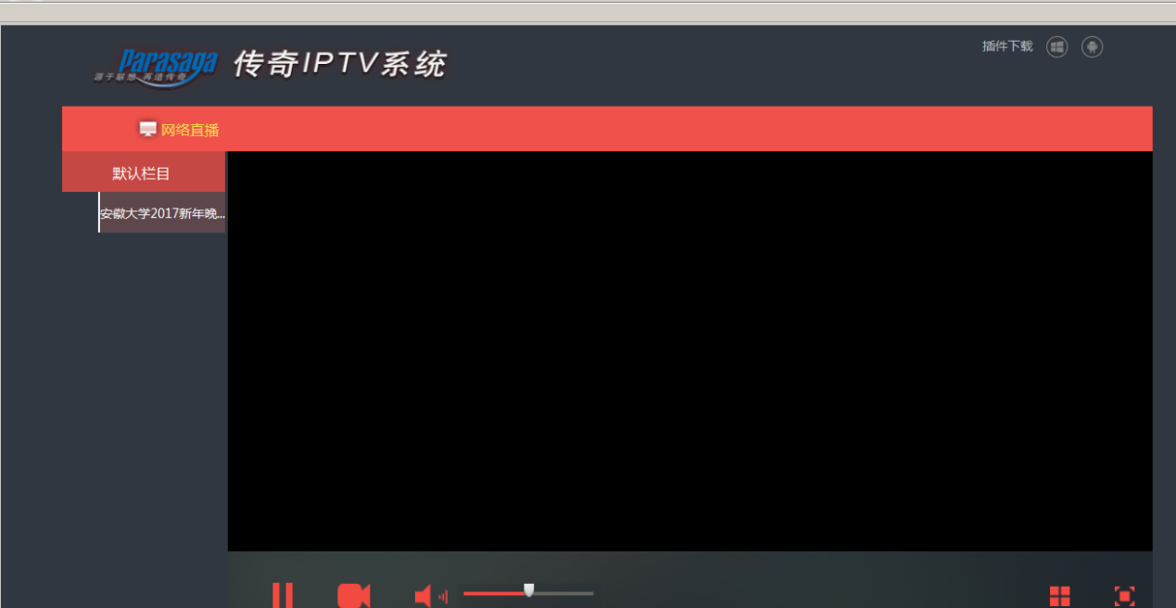
鼠标悬停至栏目模块，出现栏目下拉列表，可以点击切换栏目。

双击栏目下频道可以播放，各按钮功能为：
：单击此按钮停止播放，单击开始播放；
：单击此按钮开始录制，此时按钮变为“”，再次单击停止录制，并弹出保存文件对话框；
：单击声音按钮静音，此时按钮变为“”，再次单击恢复声音；
：拖动滚动条可以改变声音的大小；
：全屏播放，或者通过双击也可以全屏，单击退出全屏；
：多屏预览，此时可以同时预览四个频道，再单击“”按钮可以返回到单路直播页面；
多屏预览可以通过拖动节目到每个屏进行预览，通过双击某屏可以返回到该路直播。如图所示

插件下载
点击后下载媒体直播所需的播放器，Pstools.exe。

注意事项
1、在客户端直播时，必须安装媒体播放器。
2、在首次打开IPTV直播列表页面时,IE会提示是否运行“Living Client ActiveX”控件，将此控件运行即可。
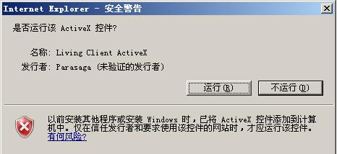
移动端：
手机和iPad可连接本校提供的无线网观看，安卓客户端可下载首页提供的app观看，ios系统可访问ip地址收看。

